Subir un repositorio al Git Hub

Vamos necesitar bajar el git <https://git-scm.com/download/win>

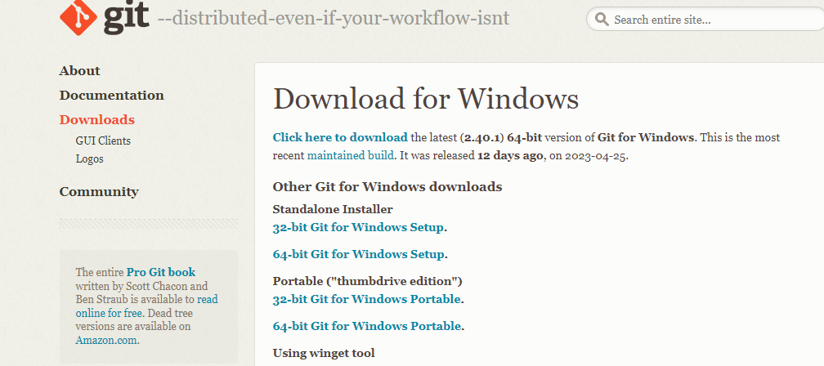

Luego de instalar vamos a necesitar una cuenta de Git-Hub para poder subir los repositorios remotos

<https://github.com>

Una vez creada la cuenta vamos a crea un nuevo repositorio



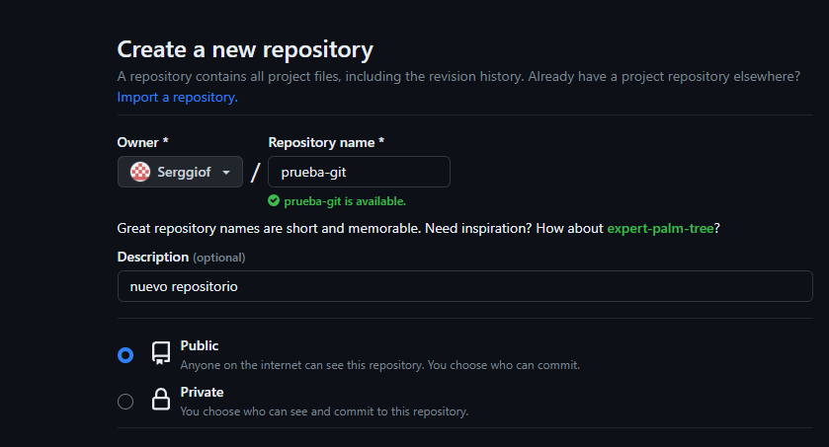

Le damos un nombre y nos indica si está disponible.



Nos va dar la línea de comando para poder hacer el push, ósea subir nuestro repositorio de forma remota

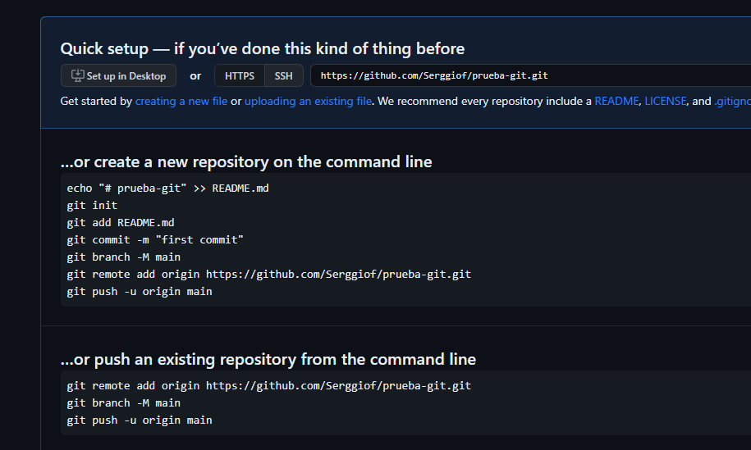

PUSH

Ahora nos colocamos en la carpeta que vamos a subir hacemos click derecho y le damos git bash here.

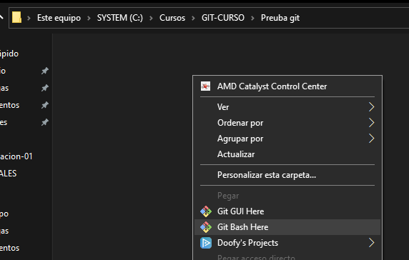

Inicializamos el repositorio con git init

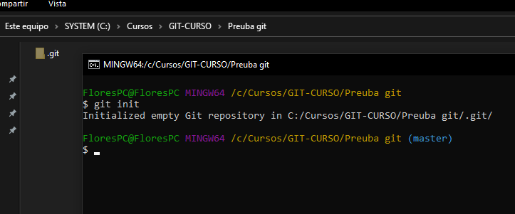

Agregamos un archivo para subir

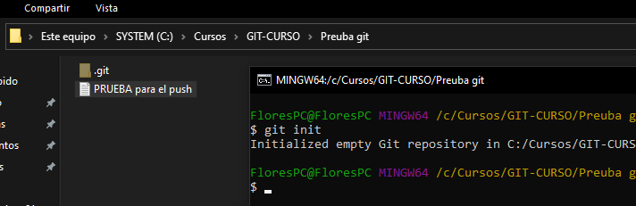

Vamos a necesitar configurar el git con usuario y email recomendado el mismo que tenemos en git-hub.

Con los siguiente comandos git config user.name “name”

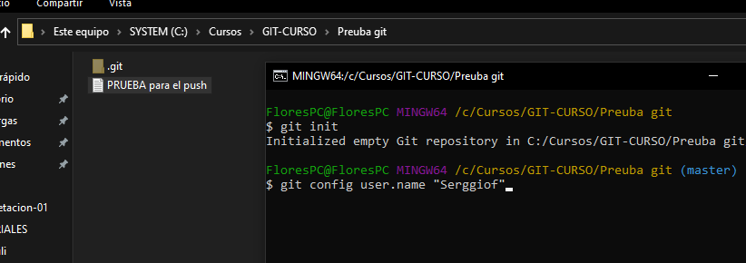

Y para el email git config user.email “name_01@gmail.com”

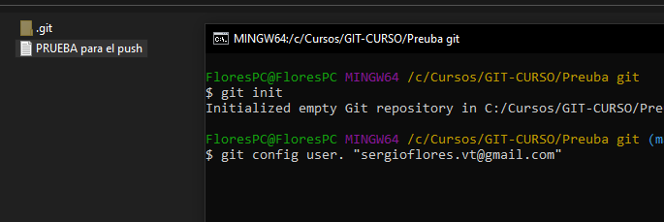

Una vez configurado agregamos el archivo con git add .

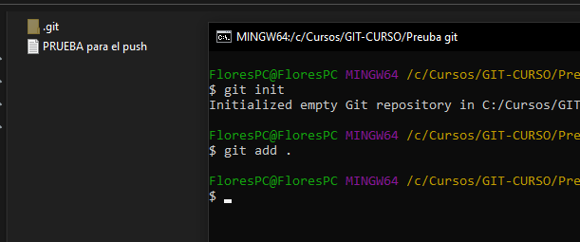

Y hacemos un commit de confirmación con git commit –m “comentario” este comentario es para confirmar y dar referencia de que estamos subiendo

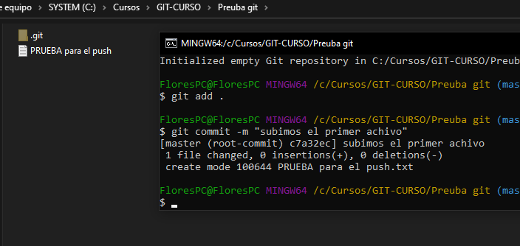

Nos indica que está preparado para ser subido, ahora indicamos el remoto que vamos a usar y copiamos esta línea directo del git hub

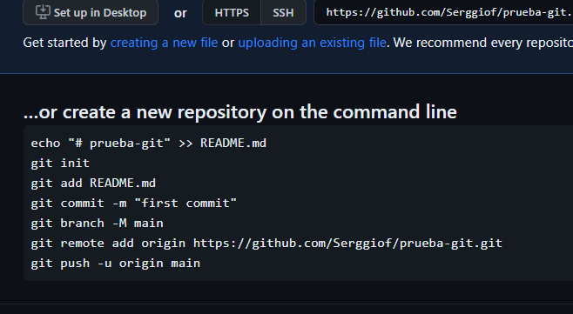

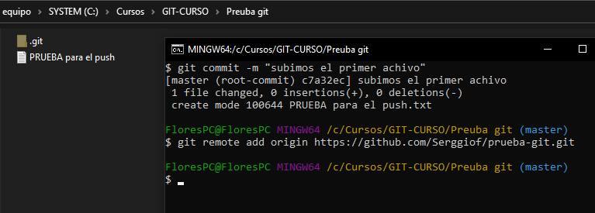

Y ahora para poder confirmar y terminar de subir el repositorio le ponemos el comando:

git push –u origin master

En este paso seguramente te saltara un cartel para confirmar una autenticación de git con git-hub por medio de tu navegador, damos confirmar y listo

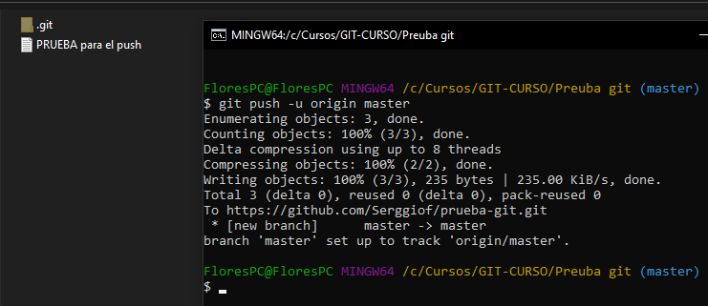

En este paso seguramente te saltara un cartel para confirmar una autenticación de git con git-hub por medio de tu navegador

Vamos al git-hub y comprobamos si esta subido.

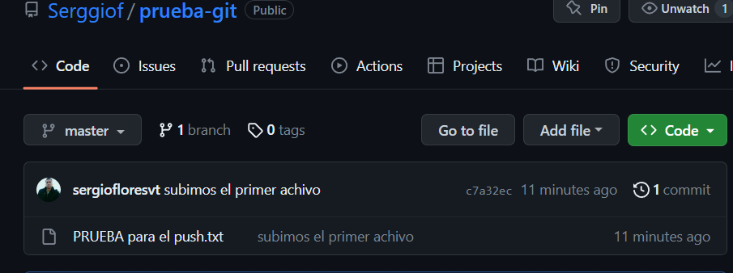

Clone

Para clonar un repositorio nos posisionamos en una carpeta “x” de nuestro ordenador y damos git bash here

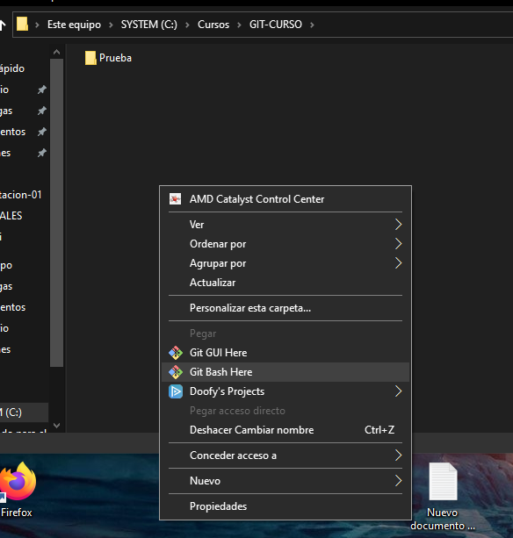

Copiamos la url del repositorio a clonar

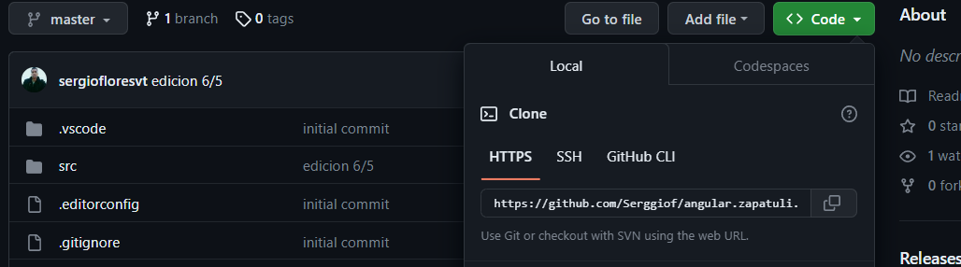

Usamos el comando git clone y pegamos el URL

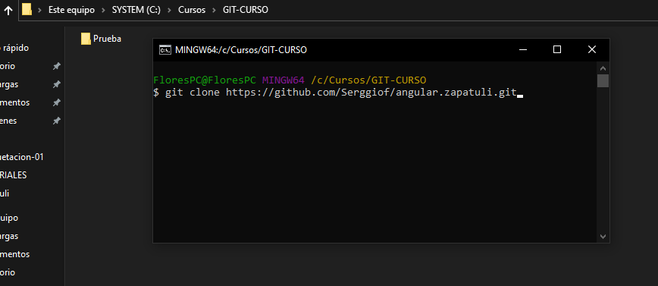

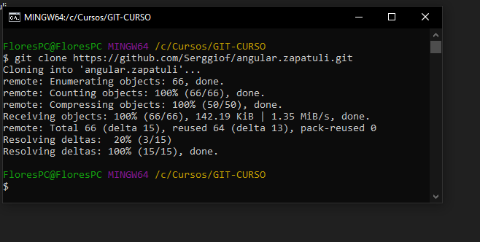

Una vez clonado ya podremos trabajar por nuestra cuenta en el proyecto.

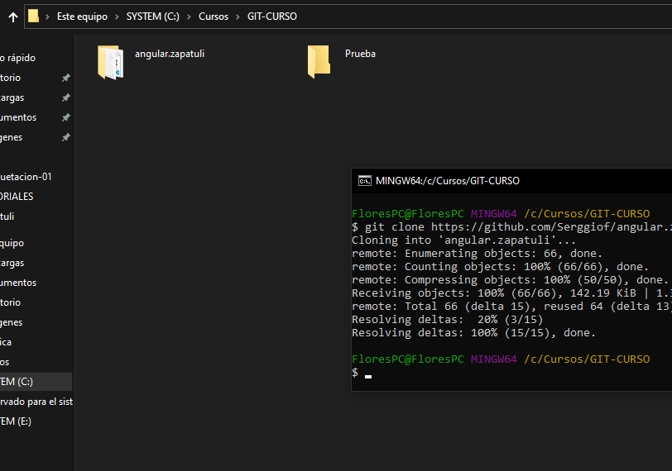

PULL

Ahora para poder bajar una parte nueva agregada al repositorio y no tener que bajar todo el repositorio completo nuevamente hacemos un **Pull.**

Queremos bajar este nuevo archivo :

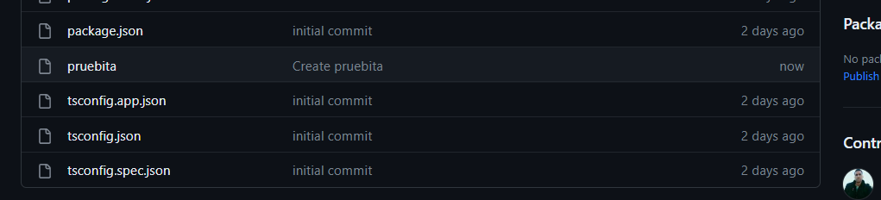

Nos posicionados dentro de la carpeta que acabamos de clonar y volvemos hacer hacer git bash here y usamos el comando git pull origin master, (en caso que este en otra rama debemos cambiar master por la rama indicada).

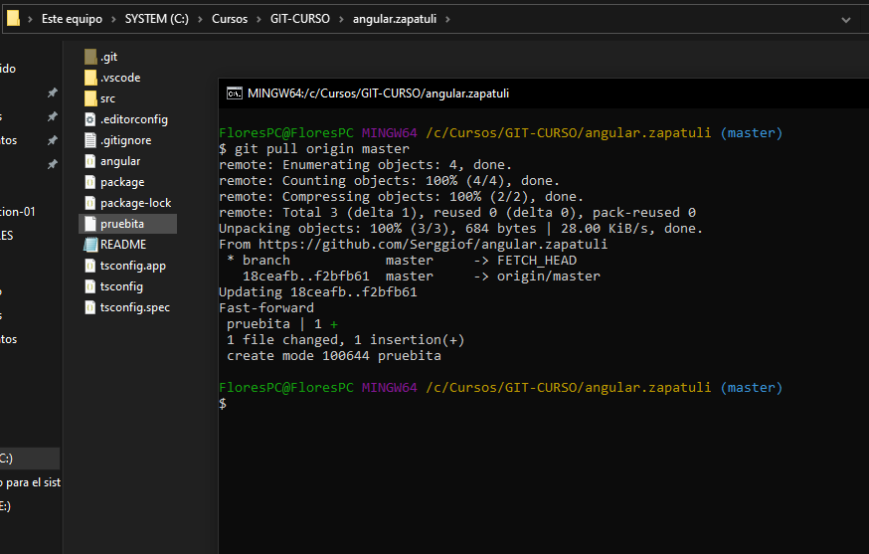

Nos indica que encontró un nuevo archivo y su nombre etc.